Министерство науки и высшего образования Российской Федерации
федеральное государственное бюджетное образовательное учреждение высшего образования «МИРЭА – Российский технологический университет»
Институт перспективных технологий и индустриального программирования
Кафедра Технологии индустриального програмирования

Практическое занятие №8

Направление подготовки: Фулстек-разработка

Выполнил(а): студент(ка) 1 курса группы 12-26 очной формы обучения
Георгян Даниэль Айказович
Научный руководитель:
Бочаров Михаил Иванович

Москва 2026
Задание 1
Постановка задач
Даны два целых числа a и n. Требуется вычислить a^n.
Число операций умножения должно быть пропорционально log₂(n), а не n — то есть использовать алгоритм быстрого возведения в степень (деление показателя пополам), а не цикл из n умножений.
Ввод: два числа a и n через пробел.
Вывод: одно число — a^n.
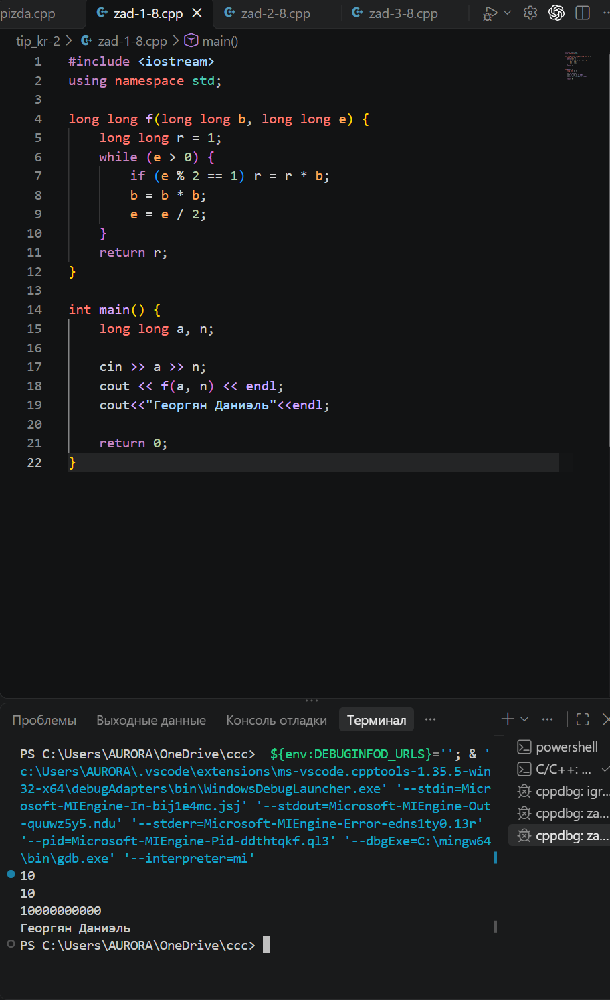

Задание 2
Постановка задач
Даны два натуральных числа a и b. Требуется найти их наибольший общий делитель (НОД) — наибольшее число, на которое делятся и a, и b без остатка.
НОД нужно вычислять рекурсивной функцией по алгоритму Евклида: НОД(a, b) = НОД(b, a mod b), база рекурсии — НОД(a, 0) = a.
Ввод: два натуральных числа a и b, не превышающих 10^9, через пробел.
Вывод: одно число — НОД(a, b).
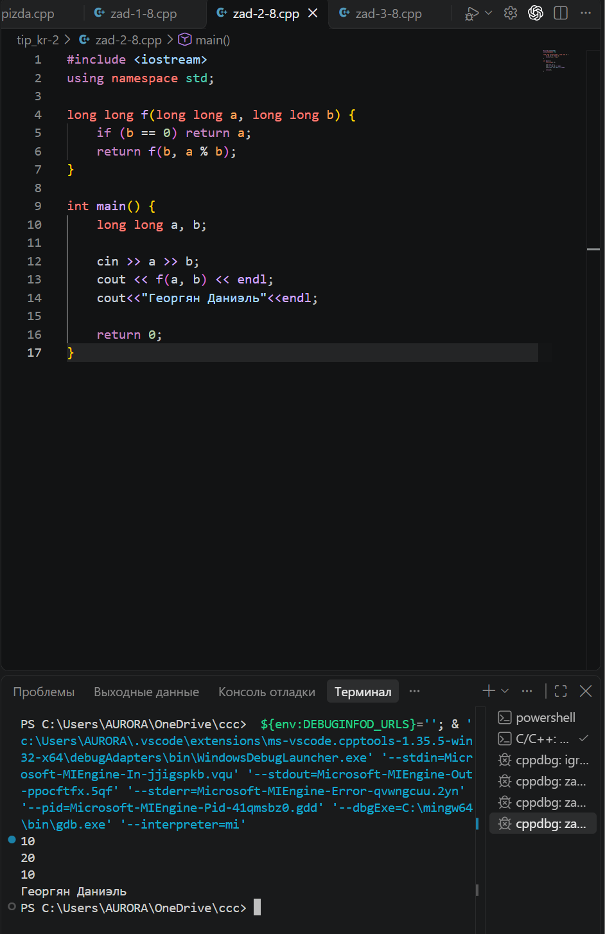

Задание 3
Постановка задач
Есть n ингредиентов, пронумерованных от 1 до n по возрастанию размера (1 — самый маленький, n — самый большой). Все лежат стопкой на салфетке 1: большие снизу, маленькие сверху.
Нужно переложить все ингредиенты на салфетку 3, используя салфетку 2 как промежуточную.


